

**重庆云优创信息技术有限公司**

**开发及实施合同**

**合同编号：**

**甲 方：** **重庆新兴通用传动有限公司**

**乙 方： 重庆云优创信息技术有限公司**

本合同签署时，必须加盖双方骑缝章

甲方：重庆新兴通用传动有限公司 乙方：重庆云优创信息技术有限公司

地址：重庆市北碚区蔡家工业园嘉运大道101号 地址：重庆市渝北区两江春城商务楼2幢9楼

电话： 电话： 023-67877790

甲乙双方本着相互信任、真诚合作、共同发展的原则，在友好协商的基础上共同制定如下合同内容。

## 一、实施和开发

### 1.1本合同为新兴通用通过用友U8系统定制开发产品入库条码系统，系统实现通过条码扫码进行产品的入库办理及扫码的出库办理。开发技术要求详见附件一。

|  |  |  |  |  |
| --- | --- | --- | --- | --- |
| **序号** | **产品类别** | **产品名称** | **实施/开发天数** | **结算价格** |
| 1 | 开发 | 新兴通用产品入库条码开发 | 20 | 29,800 |
| 总价：小写**29,800.00**元；大写**贰万玖仟捌佰元**整 | | | | |
| 注：乙方开具增值税专用发票，含税税率**百分之六（6%）**；  实施上线后，服务一年，后续若需服务费用为900元/年。 | | | | |

### 1.2付款方式

甲方将按照以下约定的期限和数额向乙方支付实施服务费。

1. 第一笔款项：甲方应在本合同签订后3个工作日内向乙方支付合同签订金额的50%，即人民币**14,900元**（大写：**肆万伍仟元整**）；
2. 第二笔款项：甲方应在本合同系统验收后3个工作日内向乙方支付合同签订金额的50%，即人民币**14,900元**（大写：**肆万伍仟元整**）；

### 1.3乙方的账户信息

开户名称：重庆云优创信息技术有限公司

开户行：中国工商银行股份有限公司重庆两江分行

账号：3100 0202 0920 0094 130

### 1.4差旅费用

1. 在约定服务期1年内，乙方承担上门服务的所有差旅费用（正常上班期间可由甲方提供食堂用餐）。
2. 项目实施和上门服务时， 乙方根据甲方的作息时间安排服务或技术培训等工作。

## 二、权利与义务

### 2.1 甲方的权利与义务

2.1.1甲方应按照本合同及工作任务书的约定提供本项目实施服务的必要条件与准备，包括但不限于免费为乙方实施服务人员提供工作场所，并保证其可利用适当的甲方的计算机资源和办公环境，如电话、传真以及其它双方一致同意的作为该等实施服务人员执行本合同项下的工作所必需的办公室设备和材料。

2.1.2甲方应及时向乙方免费提供所有双方一致同意的本合同约定的实施服务所必要的技术数据、计算机设备、文档、文件、测试数据、示例输出，或其它信息和资源。甲方应对其提供的所有该类数据、材料以及信息内容的准确性、完整性和统一性负责，并承担由此产生的任何问题的责任。

2.1.3.甲方应按照本合同及工作任务书的约定指派相应的人员组成项目组，并保证指派人员负责执行本合同及其附件项下甲方的工作。甲方须指定相关项目经理与乙方项目经理协调所有项目的服务，并负责作好必要的内部安排，以便于项目的顺利开展。在项目实施服务过程中，甲方应保证其项目组人员的相对稳定。

2.1.4未特定地指派给乙方的实施服务将由甲方负责，并由甲方监督、管理和控制。乙方可以根据其自身的知识和经验对甲方执行该服务提供相应的建议或帮助，但该等建议或帮助不构成乙方在本合同项下的任何义务或承诺，甲方应根据其自身的判断进行决定并承担相应的责任。

2.1.5甲方对乙方指定实施服务人员的主要工作表现不满意，可立即书面告知乙方，并可要求乙方更换人员，乙方将采取合理措施予以解决。

2.1.6 甲方项目负责人需按照工作任务书约定的里程碑阶段对于乙方的工作成果及阶段文档予以签字盖章，以此作为下一步工作开展的依据。

2.1.7根据本合同约定的费用支付方式，甲方应按时支付乙方相应的实施服务费。

### 2.2 乙方权利与义务

2.2.1乙方应严格遵循本合同并按照工作任务书的具体约定向甲方提供相关实施服务，并仅就本合同及工作任务书中约定内容提供实施服务。

2.2.2除非双方另行书面约定，乙方将仅就乙方许可甲方使用的供应商平台提供实施服务。乙方将不负责对其他第三方软件或许可软件的升级版本提供服务。如果甲方需要乙方提供该等服务，应与乙方另行协商并签署相应的合同。

2.2.3在保证工作任务书的要求得到满足，并且所有的工作是以专业的和符合技术要求的方式进行的前提下，乙方对其实施服务人员按照本合同的约定提供服务的方式和方法拥有最终的决定权。

2.2.4乙方应根据本合同及工作任务书的要求安排相应的能胜任的实施服务人员。乙方应向甲方提供参加本项目的人员名单及相关资质证明。在提供服务过程中，乙方保证其参加本项目的人员的相对稳定。

## 三、实施服务确认与接受

3.1根据本合同约定，本项目实施服务过程中需要进行确认的文档或交付成果等事项必须由甲方或乙方以书面形式进行确认。

3.2自乙方提交文档或交付成果之日起5个工作日内，甲方项目经理应对文档或交付成果进行确认。如果甲方认为乙方的实施服务不符合约定，应以书面形式说明理由及依据，乙方将做相应的改进并重新提交，甲方应在乙方重新提交之日起5个工作日内书面确认。

3.3 如果甲方未按上述约定答复的，则视为甲方已接受乙方提交的文档或交付成果，相应阶段的实施服务已经完成。

## 四、违约责任

4.1 甲方未按合同约定的期限付款，每延期1日，甲方应向乙方支付合同总价1‰的违约金，但违约金的总额不得超过合同总价的30%。

4.2乙方因自身原因未按实施进度提交文档或交付成果的，甲方同意给予不少于_3_个工作日的宽限期，具体宽限期间由双方协商确定。宽限期满乙方仍未交付实施的，自宽限期满每逾期1个工作日，乙方应按延迟交付部分对应实施费用的1‰向甲方支付违约金，但违约金总额不得超过合同总价的30％。乙方自身原因包括但不限于如下情形：

4.2.1乙方提供的标准产品存在质量缺陷，导致实施内容、范围需要做出重大调整的。

4.2.3乙方未按照实施计划规定的时间、范围、人员级别、人员资质等要求组建项目团队的。

4.2.4乙方项目团队的人员组成发生重大变化或工作交接存在重大问题的。

4.3 因甲方原因导致乙方未按实施进度提交文档或交付成果的，乙方不承担责任且有权要求甲方支付因增加工作量而产生的相关实施费用。甲方原因包括但不限于如下情形：

4.3.1甲方对乙方提交的《实施计划》、《项目需求分析报告》、《系统架构总体设计方案》、《集成测试报告》、《系统切换报告》、《客开化产品验收报告》等实施文档，既不予确认又不予提出修改意见的。

4.3.2甲方未按照实施计划规定的时间、范围、人员级别、人员资质等要求组建项目团队、项目委员会，或者甲方项目团队、项目委员会因人员变动、岗位调整等原因，未按照实施计划履行职责的。

4.3.3甲方未按照实施计划规定的时间、范围等要求组织人员参加培训、配合调研、整理数据、测试系统、编写岗位操作手册、参加模拟演练并提供所需场景、提交系统问题月结等工作，或者上述工作完成结果不符合实施计划要求的。

4.3.4甲方未按照实施计划配置相应的系统运行环境，包括但不限于服务器、操作系统、客户端、数据库、终端外设、网络。

4.3.5甲方因内部部门、机构设置发生重大变化等原因，导致项目实施的内容、范围需要做出调整的。

4.3.6甲方未按照本合同约定支付实施费用的。

4.4本合同签订后，无正当理由，任何一方不得任意解除合同，否则，应按合同总价的100%向对方支付违约金。

## 五、保密信息的保护

保密信息是指甲、乙方各自专有的、且提供给对方的并明确标有“保密”字样的信息，包括但不限于本合同及其签订、许可软件、数据等。任何一方未经对方的事先书面许可，不得向第三方，或允许任何人向第三方直接或间接地透露保密信息。无论本合同变更、解除或终止，本条款保持有效。

## 六、争议解决

凡因本合同引起的或与本合同有关的任何争议，双方应协商解决，经协商不能解决时，任何一方均可向重庆仲裁委员会申请仲裁。

## 七、其它

7.1 本合同自双方签字盖章之日起生效。本合同一式两份，甲方执壹份，乙方执壹份，具有同等法律效力。本合同附件一为合同不可分割的组成部分，与本合同具有同等法律效力。

7.2 双方可以通过书面协议的方式对本合同进行补充。经双方签字盖章的补充协议是本合同的组成部分，与本合同具有同等法律效力。

（签字盖章页）

甲 方：重庆新兴通用传动有限公司 乙 方： 重庆云优创信息技术有限公司

授权代表： 授权代表：

开户行：_ 开户行：中国工商银行股份有限公司重庆两江分行

账 号：_ _ 账 号： 3100 0202 0920 0094 130

签约日期： 签约日期：

**附件一：新兴通过产品入库条码系统需求**

1. **项目背景**

新兴通用现有成品入库单是由成品检验人员手工填写纸制数据交由包装人员，包装人员打包好待入库产品后将入库单交给库管员，再由库管人员根据纸制数据在ERP系统中办理入库，出库时由销售部现场对发货产品的箱号、ID号拍照后在ERP系统中开具发货通知单。人工手写数据容易错误，丢失等导致数据传递不即时，产品也无法保证先进先出，为了减少人工操作过程中的错误，需程序开发实现成品包装标识卡生成，库房通用移动端办理成品入库及销售部在移动端办理销售出库。

1. **需求内容描述**

**2.1生成入库单，打印成品包装标识卡**

检验员完成成品检验后，合格品需填写成品入库单，并按产品标准包装数量生成成品包装标识卡并打印。入库单及成品包装标识如图1、图2所示

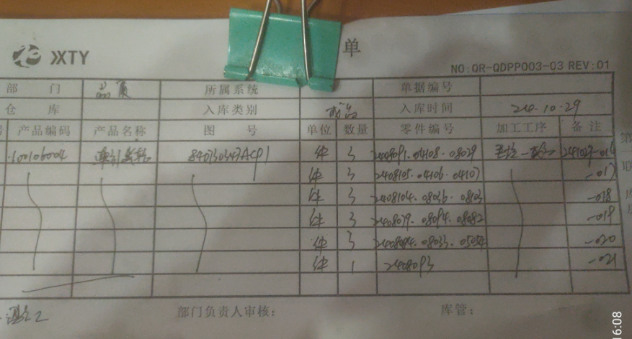

图1

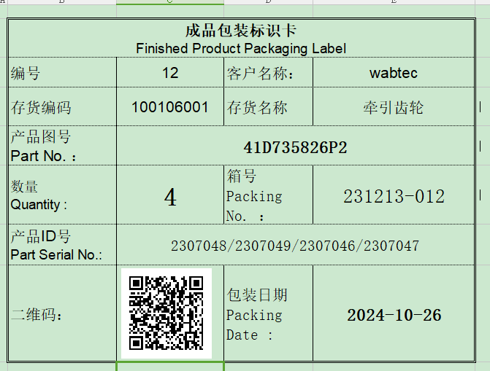

图2

2.2包装人员扫描流转卡，并将成品包装标识卡贴在产品包装箱上，拉到成品库房后，库管员可以在手持移动端程序中扫描该二维码办理入库（自动生成U8系统中的产成品入库单）。

2.3销售部在发货时，在手持移动端程序中选中客户销售订单，扫描产品包装二维码生成对应客户的销售发货单和销售出库单。库管员可登陆U8系统核对相应的数据。

1. **开发方案描述**

**3.1新增产品包装箱码档案**

在现有QMS系统或者ERP系统中建立该档案用于设置产品的标准装箱数量

**3.2启用现有ERP中客户产品对照表**

该表用于打印获取产品包装标识卡中的客户名称和客户料号

**3.3新增产品包装标识卡处理表**

在现有QMS系统成品检验后把产品合格数据同步写入该表中，检验人员可以登陆QMS系统查询产品包装待处理数据，用户可以选择数据生成成品包装标识卡并打印。装箱数量可手工维护，默认系统自动带出。可查询已生成的包装标识卡记录并打印。

**3.4移动端成品入库开发**

扫描上面1.3生成的产品包装标识卡条码，完成办理入库（自动生成U8系统中的产成品入库单）。

**3.5 移动端成品出库开发**

选择已经审核完成后的客户销售订单，扫描上面1.3生成的产品包装标识卡条码，完成发货（自动生成U8系统的销售发货单）和出库办理（自动生成U8系统的销售出库单），库管员可以登陆U8系统核对相应的数据。